Системное программирование ЛК3

Файлы. Файловая система. Виртуальная файловая система.

-файлы
-описание файлов (метаданные)
-иерархическая структура

Виртуальная файловая система дает возможность предоставить единообразный интерфейс для разных файловых систем.

App → VFS → FS

Объекты в VFS:
-суперблок
-файловый индекс (информация о файле)
-элемент каталога
-открытый файл, который связан с процессом

В каждом объекте содержатся операции (действия), которые можно выполнить над данным объектом.
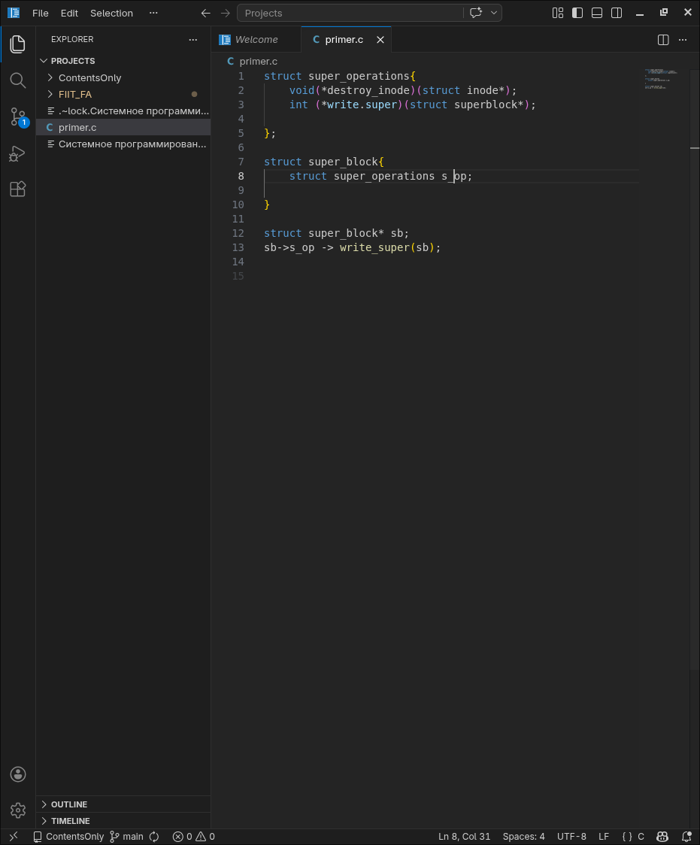
super_operations
inode_operations
dentrey_operations
file_operations

Операции суперблока

Работа с файлами
атрибуты:
-тип файла
-права доступа
-количество жестких ссылок
-идентификатор владельца
-идентификатор группы владельца
-размер файла в байтах
-время последнего доступа
-время последней модификации
-время последнего изменения атрибутов
-номер индексного дескриптора (index number)
-идентификатор файловой системы

Процесс:
Таблица открытых файлов

Ядро:
Таблица открытых файлов
\/
Таблица индексных дескрипторов

Последовательность шагов функции open

1. Ядро выполняет поиск в таблице дескрипторов файлов процесса первую незадействованную позицию. Номер (индекс) этой позиции является возвращаемым значением функции open.

2. Ядро выполняет поиск незанятой позиции в таблице открытых файлов. Если незанятая позиция найдена, то в найденную запись таблицы открытых файлов процесса заносится ссылка на найденную запись таблицы ядра.
В таблицу открытых файлов в ядре в найденную позицию заносится ссылка на ту запись из таблицы inode, которая соответствует нужному файлу.
В таблице открытых файлов инициализируется указатель текущей позиции чтения/записи.
В запись таблицы открытых файлов заносится режим открытия файла.
В записи таблицы открытых файлов изменяется счетчик ссылок на данный файл (счетчик установлен равным 1).
Значение счетчика ссылок индексного дескриптора увеличивается на 1.

Закрытие файла (вызов функции close)

1. Соответствующая запись в таблице открытых файлов процесса ядром помечается как неиспользуемая.

2. Ядром уменьшается значение счетчика ссылок таблицы открытых файлов на 1.
Если значение счетчика ссылок отлично от 0, то к п. 6.

3. Позиция таблицы открытых файлов помечается как незадействованная.

4. Значение счетчика ссылок соответствующей записи таблицы индексных дескрипторов файла уменьшается на 1.
Если значение счетчика ссылок отлично от 0, то к п. 6.

5. Если значение счетчика ссылок в записи таблицы индексных дескрипторов отлично от 0, то происходит возвращение управления вызвавшему процессу с кодом (0).

Иначе ядро помечает соответствующую запись в таблице индексных дескрипторов как незадействованную и физически удаляет память, которая выделена на диске.

6. Ядро возвращает управление вызвавшему процессу и возвращает код успешного выполнения (0)

